**T.C.**

**SAKARYA ÜNİVERSİTESİ**

**BİLGİSAYAR VE BİLİŞİM BİLİMLERİ FAKÜLTESİ**

**BİLGİSAYAR MÜHENDİSLİĞİ BÖLÜMÜ**

**Ders : Sayısal Analiz**

**Dönem : 2020-2021 GÜZ Dönemi**

**Adı Soyadı: Muhammet Kemal Güvenç**

**Okul No: B181210076**

**Konu : Dönem Ödevi**

**Problemin Analizi**

Bir dairenin içini doldurmak için en az 3 tane üçgen gerekir. Eğer dairenin içindeki üçgen sayısına $n$ dersek $n≥3$ olmalıdır. Dairenin içindeki n adet üçgenin alanlarının toplamına $A_{üçgen}$, dairenin alanına $A_{daire}$ diyelim. $n$ arttıkça $A_{üçgen}$ değeri $A_{daire}$ değerine yaklaşır ve hata payı azalır.

$$α$$

Bu üçgenlerin tepe açılarına $α$ diyelim. Bu değer şu şekilde hesaplanır:

$α=360/n$

Dairenin içinde oluşan üçgenler ikizkenar üçgenlerdir. Eşit olan kenarları dairenin yarıçapına eşittir. Taban kenarlarına $k$ dersek kosinüs teoremi ile taban kenarları şu şekilde hesaplanır:

$$α$$

$$r$$

$$r$$

$$h$$

$k^{2}= r^{2}+ r^{2}-2.r.r.cosα=$

$2r^{2}-2.r^{2}.cosα=2r^{2}(1-cosα)$

$⇒k=\sqrt{2r^{2}.(1-cosα)}$

Yüksekliğe h derse yükseklik Pisagor bağıntısı ile şu şekilde hesaplanır:

$r^{2}=h^{2}+{\left(\frac{k}{2}\right)}^{2}⇒h^{2}=r^{2}-{\left(\frac{k}{2}\right)}^{2}$

$$k/2$$

$$k/2$$

$⇒h=\sqrt{r^{2}-{\left(\frac{k}{2}\right)}^{2}}$

Bir üçgenin alanı (taban uzunluğu x yükseklik) / 2 olduğunu biliyoruz. Buna dayanarak üçgenlerin alanı şöyle hesaplanır:

$k.\frac{h}{2}=\sqrt{2r^{2}.(1-cosα)} . \left(\frac{\sqrt{r^{2}-{\left(\frac{k}{2}\right)}^{2}}}{2}\right)$

Eğer bütün üçgenlerin alanlarını toplarsak $A_{üçgen}$’i buluruz. $n$ adet üçgen için $A_{üçgen}$ şu şekildedir:

$A_{üçgen}=n.\left(k.\frac{h}{2}\right)=n.\sqrt{2r^{2}.(1-cosα)} . \left(\frac{\sqrt{r^{2}-{\left(\frac{k}{2}\right)}^{2}}}{2}\right)$

$A_{daire}=π.r^{2}$ olduğunu biliyoruz. $A_{üçgen}$’in $A_{daire}$’ye göre hata yüzdesi şu şekilde hesaplanır:

$ε_{mutlak}=\left|f_{gerçek}-f_{hesaplanan}\right|⇒ ε_{bağıl}=\frac{ε_{mutlak}}{f_{gerçek}} ⇒ ε_{yüzde}=ε_{bağıl}.100$

$⇒ε_{yüzde}=\frac{\left|f_{gerçek}-f_{hesaplanan}\right|}{f_{gerçek}}.100$

**Akış Şeması**

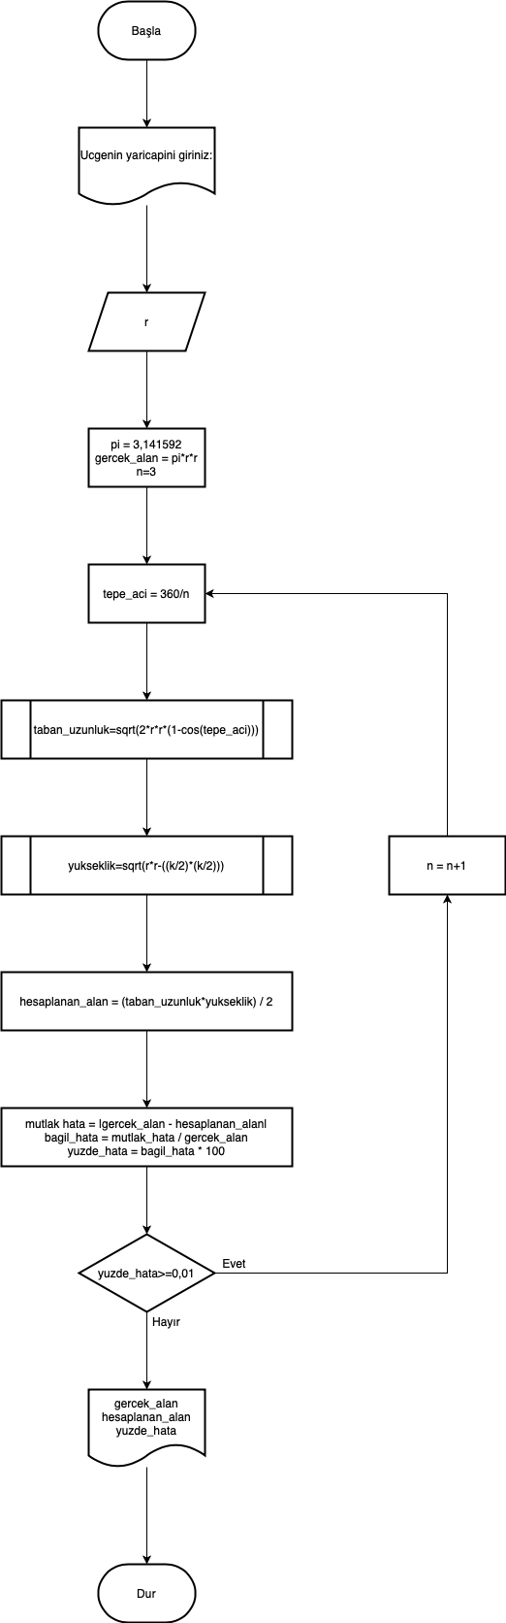

**Algoritmanın Açıklaması**

Kullanıcıdan ilk önce dairenin yarıçapı isteniyor. Daha sonra bu bilgi kullanılarak problemin analizi kısmında yapılan hesaplamaların aynısını iteratif bir şekilde yaparak %0,01 hata yüzdesi ile dairenin alanını hesaplar. Akış diyagramında “sqrt” adında kök alan ve “cos” adında açının kosinüsünü alan 2 tane fonksiyon olduğu varsayılmıştır.

**Yazılım Kodu (C++)**

#include <iostream>

#include <cmath>

**using** **namespace** std;

**int** main(**int** argc, **const** **char** * argv[]) {

**int** n=3;

**double** pi=3.141592;

**double** r;

**double** gercek_alan;

**double** aci;

**double** taban_uzunluk;

**double** yukseklik;

**double** hesaplanan_alan=0;

cout << "Ucgenin yaricapini giriniz: ";

cin >> r;

gercek_alan=pi*r*r;

**do**{

aci=2*pi/n;

taban_uzunluk=sqrt(2*r*r*(1-cos(aci)));

yukseklik=sqrt(r*r-((taban_uzunluk/2)*(taban_uzunluk/2)));

hesaplanan_alan=n*taban_uzunluk*yukseklik/2;

n=n+1;

}**while**(abs(gercek_alan-hesaplanan_alan)/gercek_alan*100>0.01);

cout << "Gercek Alan: " << gercek_alan << endl;

cout << "Hesaplanan Alan: " << hesaplanan_alan << endl;

cout << "Yuzde Hata: " << abs(gercek_alan-hesaplanan_alan)/gercek_alan*100 << endl;

**return** 0;

}

**Program Çıktıları**

metin içeren bir resim

Açıklama otomatik olarak oluşturuldu